**PANDUAN USULAN**

**INSENTIF PUBLIKASI ILMIAH TAHUN 2020**

**A. LATAR BELAKANG**

Diseminasi hasil penelitian pada dasarnya tidak dapat dipisahkan dari kegiatan penelitian secara keseluruhan. Diseminasi dapat digunakan sebagai indikator kualitas penelitian melalui publikasi pada jurnal ilmiah yang bermutu. Peningkatan jumlah publikasi dan sitasi dosen ITB merupakan salah satu indikator utama dalam mewujudkan ITB sebagai universitas kelas dunia. Jumlah publikasi ilmiah dosen ITB yang telah meningkat dalam lima tahun terakhir ternyata masih jauh dibawah jumlah publikasi sejumlah perguruan tinggi terkemuka di Asia. Selain itu, publikasi ITB masih didominasi oleh artikel prosiding dibandingkan dengan jumlah artikel jurnal (Gambar 1). Perbandingan antara jurnal dan prosiding secara keseluruhan masing-masing adalah 36,4 % dan 63,6 %. Oleh karena itu, untuk meningkatkan motivasi peneliti di ITB dalam mempublikasikan hasil penelitiannya dalam bentuk artikel jurnal, ITB memberikan Insentif Publikasi Ilmiah.

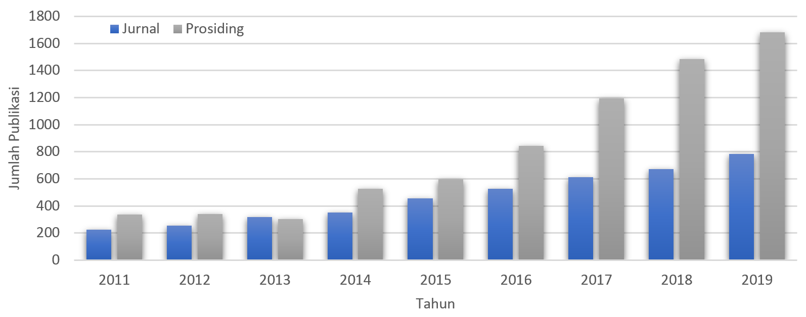

Gambar 1. Perbandingan antara artikel jurnal dan prosiding dari publikasi ITB.

**B. TUJUAN**

Mendorong dan meningkatkan motivasi para peneliti ITB yang telah menghasilkan penelitian yang bermutu untuk mempublikasikan hasil penelitiannya dalam artikel jurnal ilmiah yang dapat meningkatkan Citation Index ITB.

**C. JUMLAH INSENTIF**

1. Insentif publikasi Ilmiah Tahun 2020 dialokasikan bagi artikel ilmiah yang terbit di jurnal bereputasi Q1* yang berstatus published sebesar **Rp. 16.000.000 per artikel**.
2. Artikel yang dipublikasikan di jurnal yang memiliki *impact factor* (IF)** akan mendapatkan tambahan insentif dengan ketentuan sebagai berikut :

|  |  |  |
| --- | --- | --- |
| **No** | **Besaran *Impact Factor*** | **Tambahan Insentif** |
| 1 | IF ≥ 20 | Rp. 15.000.000 |
| 2 | 5 ≤ IF < 20 | Rp. 10.000.000 |
| 3 | 0 < IF < 5 | Rp. 5.000.000 |

1. Jika penulis telah mendapatkan insentif dari fakultas/sekolah, maka insentif untuk makalah yang sama yang diberikan melalui program ini akan dikurangi dengan insentif yang telah diberikan oleh fakultas/sekolah***.
2. Insentif dapat diberikan secara langsung kepada masing-masing penulis artikel. Pengusul dimohon untuk menginformasikan distribusi dana untuk masing-masing penulis dalam besaran prosentase terhadap jumlah insentif yang diusulkan.

Keterangan:

*) Q1 adalah nilai dari SCIMAGOJR

**) IF adalah dari Web of Science Clarivate Analytics, 2020

***) Besar insentif dipotong pajak sesuai ketentuan yang berlaku

**D. PERSYARATAN**

1. Insentif diberikan artikel ilmiah di **Jurnal Bereputasi Q1** yang berstatus published. Bukti status artikel dilampirkan.
2. Insentif diberikan kepada artikel yang dipublikasikan mulai bulan **Januari tahun 2020** dan setelahnya.
3. Publikasi yang merupakan luaran Program P3MI ITB tidak bisa diajukan untuk mendapatkan insentif publikasi.
4. Pengusul yang diperbolehkan mengikuti program ini adalah dosen Institut Teknologi Bandung yang namanya tercantum di *list of authors* artikel yang diusulkan.
5. Institusi ITB harus dicantumkan sebagai afiliasi pengusul dalam terbitan termaksud.
6. Artikel yang diusulkan belum pernah atau tidak sedang dalam proses untuk menerima dana insentif melalui sumber pendanaan dari luar ITB.

**E. MEKANISME PENGUSULAN**

1. Pengusul harus mengisi Usulan Insentif Penerbitan Artikel Ilmiah, secara online di http://insentif.lppm.itb.ac.id/
2. Pengusul harus mengupload halaman pertama dari artikel yang diusulkan.
3. Untuk artikel yang dipublikasikan di jurnal yang memilki impact factor, pengusul harus melampirkan bukti impact factor jurnal. Sebagai contoh dapat dilihat di gambar 2.

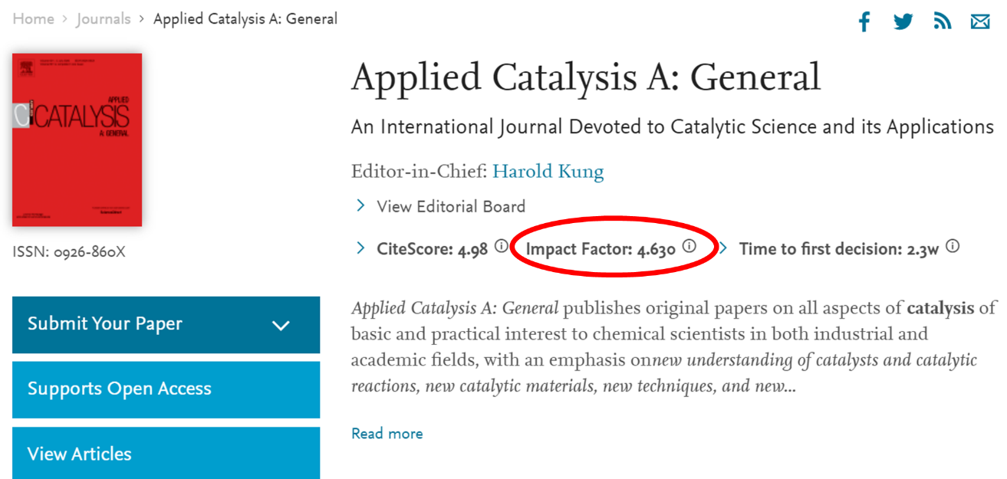

Gambar 2. Keterangan *Impact Factor* dapat dilihat di laman masing-masing jurnal.

1. Artikel yang sudah muncul di laman scopus, pengusul harus melampirkan *print screen* dari artikel yang diusulkan. Sebagai contoh dapat dilihat di gambar 3.

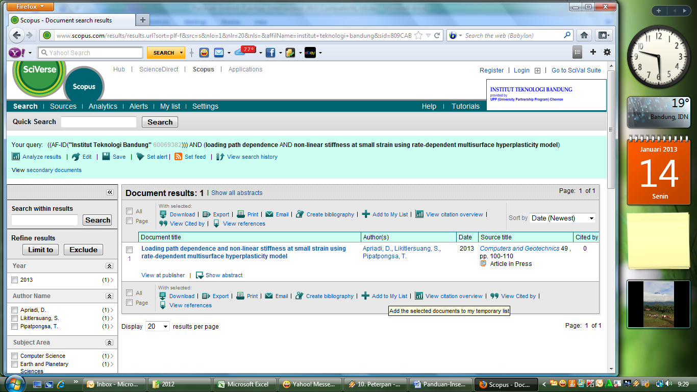

Gambar 3. Judul artikel sudah ada di laman Scopus.

1. Sebagai bukti bahwa jurnal internasional bereputasi Q1, pengusul harus melampirkan *print screen* dari bukti Q1. Sebagai contoh dapat dilihat di gambar 4.

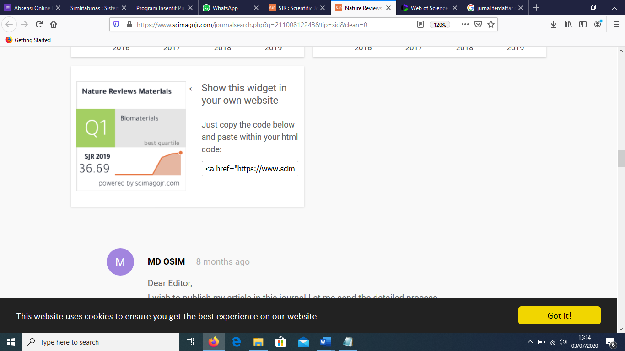

Gambar 4. Keterangan jurnal bereputasi Q1 di laman Scimago Journal & Country Rank.

**F. JADWAL**

Usulan insentif publikasi ilmiah akan diproses secara periodik setiap bulan. Berkas akan direview dan administrasi keuangan akan diproses pada bulan selanjutnya setelah penutupan periode. Dana insentif publikasi ilmiah akan ditransfer melalui rekening masing-masing pengusul.

**Lembar Pengesahan**

# **Program Insentif Publikasi Ilmiah**

1. Identitas Artikel Ilmiah (tempat artikel diterbitkan)

a) Nama Jurnal : ………………………………………………….....................

b) Impact Factor Jurnal : ………………………………………………………………..

b) Penerbit : ………………………………………………………………..

c) Judul Artikel : ………………………………………………………………..

d) Author(s) : ………………………………………………………………..

e) Vol/No/Tgl/bln/Thn/ diterbitkan : ……………………hal: ….……

2. Identitas pengusul

a) Nama lengkap : …………………………..………………………….....

b) Fak/KK : …………………………………………………………

c) Alamat email : …………………………………………………………

d) Telpon/Faks : …………………………………………………………

3. Jumlah Usulan Tambahan Insentif Berdasarkan Impact Factor : Rp. .……………………………………

Bagi pengusul yang ingin mendistribusikan dana insentif secara langsung kepada beberapa orang penulis (khusus dosen ITB), dapat melengkapi data berikut ini:

a) Penulis 1

Nama :

NIP :

KK/Fakultas :

Prosentase Dana : ….. persen dari total jumlah insentif yang disetujui

b) Penulis 2

Nama :

NIP :

KK/Fakultas :

Prosentase Dana : ….. persen dari total jumlah insentif yang disetujui

c) Penulis 3, dan seterusnya

Nama :

NIP :

KK/Fakultas :

Prosentase Dana : ….. persen dari total jumlah insentif yang disetujui

……………, …………………… 2020

Mengetahui, Pengusul,

Dekan,

*Cap dan Tanda tangan Tanda tangan*

Nama lengkap Nama lengkap

NIP NIP

4. Persetujuan Dosen Anggota Tim Penulis

|  |  |  |  |
| --- | --- | --- | --- |
| *Tanda tangan*  Nama Lengkap  NIP. | *Tanda tangan*  Nama Lengkap  NIP. | *Tanda tangan*  Nama Lengkap  NIP. | *Tanda tangan*  Nama Lengkap  NIP. |

**Keterangan:**

Scan lembar pengesahan diupload melalui http://www.lppm.itb.ac.id/insentif_jurnal/ berikut halaman pertama dari artikel, bukti indexing dari jurnal/proceeding, dan bukti impact factor jurnal.